BERITA ACARA SERAH TERIMA INVENTARIS
PT. JAKARTA PRIMA CRANES
Wisma JPC, Jl. Mampang Prapatan Raya No.20

No. Dokumen : GA/2023/08/003
No. Inventaris : IHF-2018-001
DEPARTEMEN GA-IT

Hari ………………, ……. ………… 2023,
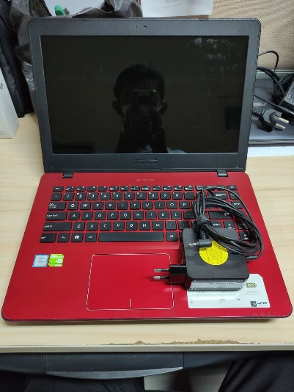
Telah diterima inventaris sebagai berikut :
- Laptop ASUS A442UR-GA043T (1 Unit)
  - CPU : 8th Gen Intel Core i5-8250U 3.40 GHz
  - RAM : 4GB DDR4
  - Storage : 1TB SSD
  - Display : 14” Inch HD (1366 x 768) nVidia GeForce GT930MX 2GB
  - Warna : Merah
  - SN : J1N0CV175649057
- Charger Laptop (1 Unit)
Kondisi : 70% (Bekas Pakai)
Kepada :
Nama : Rina Pangastuti
Divisi : MK EPC
NIK :
Notes :
Laptop untuk karyawan baru MK EPC

Menyerahkan,

( M Nurhasan Mahmudi )
Menerima,

( Rina Pangastuti )
Menyetujui,

( Bramantya Zain )
BERITA ACARA SERAH TERIMA INVENTARIS
PT. JAKARTA PRIMA CRANES
Wisma JPC, Jl. Mampang Prapatan Raya No.20

No. Dokumen : GA/2023/08/003
No. Inventaris : IHF-2018-001
DEPARTEMEN GA-IT

Hari ………………, ……. ………… 2023,
Telah diterima inventaris sebagai berikut :
- Laptop ASUS A442UR-GA043T (1 Unit)
  - CPU : 8th Gen Intel Core i5-8250U 3.40 GHz
  - RAM : 4GB DDR4
  - Storage : 1TB SSD
  - Display : 14” Inch HD (1366 x 768) nVidia GeForce GT930MX 2GB
  - Warna : Merah
  - SN : J1N0CV175649057
- Charger Laptop (1 Unit)
Kondisi : 70% (Bekas Pakai)
Kepada :
Nama : Rina Pangastuti
Divisi : MK EPC
NIK :
Notes :
Laptop untuk karyawan baru MK EPC

Menyerahkan,

( M Nurhasan Mahmudi )
Menerima,

( Rina Pangastuti )
Menyetujui,

( Bramantya Zain )
LABEL DI BELAKANG LAPTOP

NO INVENTARIS
IHF | - | 2018 | - | 001

EMAIL MS*
PASS
TGL | 14 / 08 / 2023
BA | GA/2023/ 08 / 003
USER | RINA PANGASTUTI

LABEL DI CHARGER
NO INVENTARIS
IHF | - | 2018 | - | 001

